美妆叠叠乐游戏软件

使用手册

目录
目录 1
文 件 修 订 记 录 2
1. 总体功能描述 3
2. 运行环境 4
3. 软件编译环境 5
4. 软件安装说明 7
5. 游戏启动 8
6. 游戏玩法 9
7. 游戏结束 10
8. 排行榜功能 11
9. 数据库软件 12
10. 数据库脚本文件 13
11. 规范文件 14

文 件 修 订 记 录
版本号 | 生成日期 | 作者 | 修订内容
V1.1.1 | 2026-01-23 | 王永成 | 初始版本

总体功能描述
系统采用三层结构，采用主流的C#语言进行开发。
玩家需要将杂乱堆叠的各种化妆品，
通过点击，归类放入上方指定的“化妆包”中。
每个化妆包都有特定的槽位需求，装满后即可消除。

运行环境
硬件要求
类 别 | 基本要求
服务器端 | CPU 2G 内存2G以上；硬盘剩余空间不低于50G；
客户端 | 手机1G内存及以上；硬盘空间40M及以上
软件要求：
类别 | 名 称 | 基本环境
服务器端 | 操作系统 | 支持Windows2008 32位/64位中文企业版；
服务器端 | 数据库软件 | 支持 MySQL5.6
客户端 | 操作系统 | Android
客户端 | 其它软件 | 微信

软件编译环境
本软件使用Idea进行开发，需要使用相同软件进行开发编译。
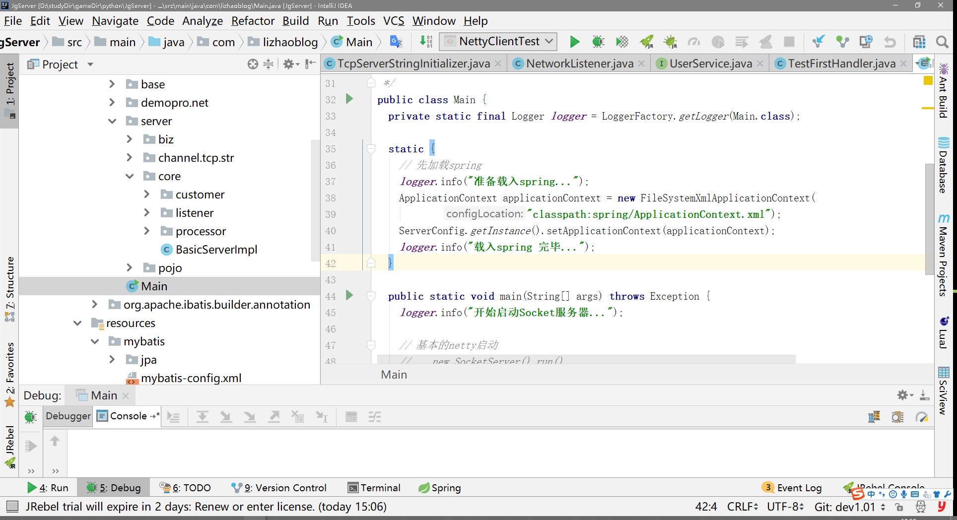

编译成功画面
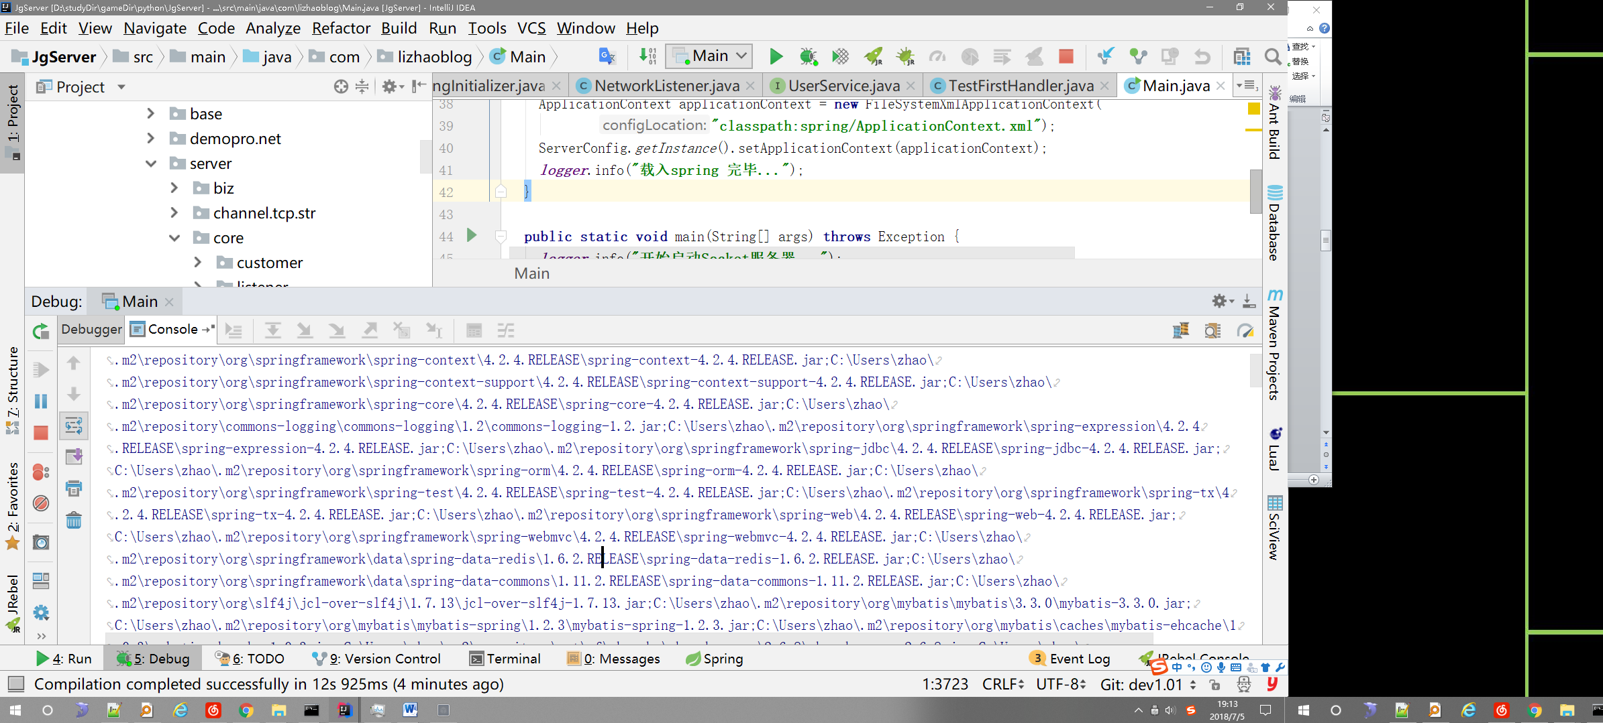

软件安装说明
本软件将发布至微信小游戏，可以在微信中搜索相关名称，然后点击使用。
第一次打开软件将会进入加载界面，效果如图。
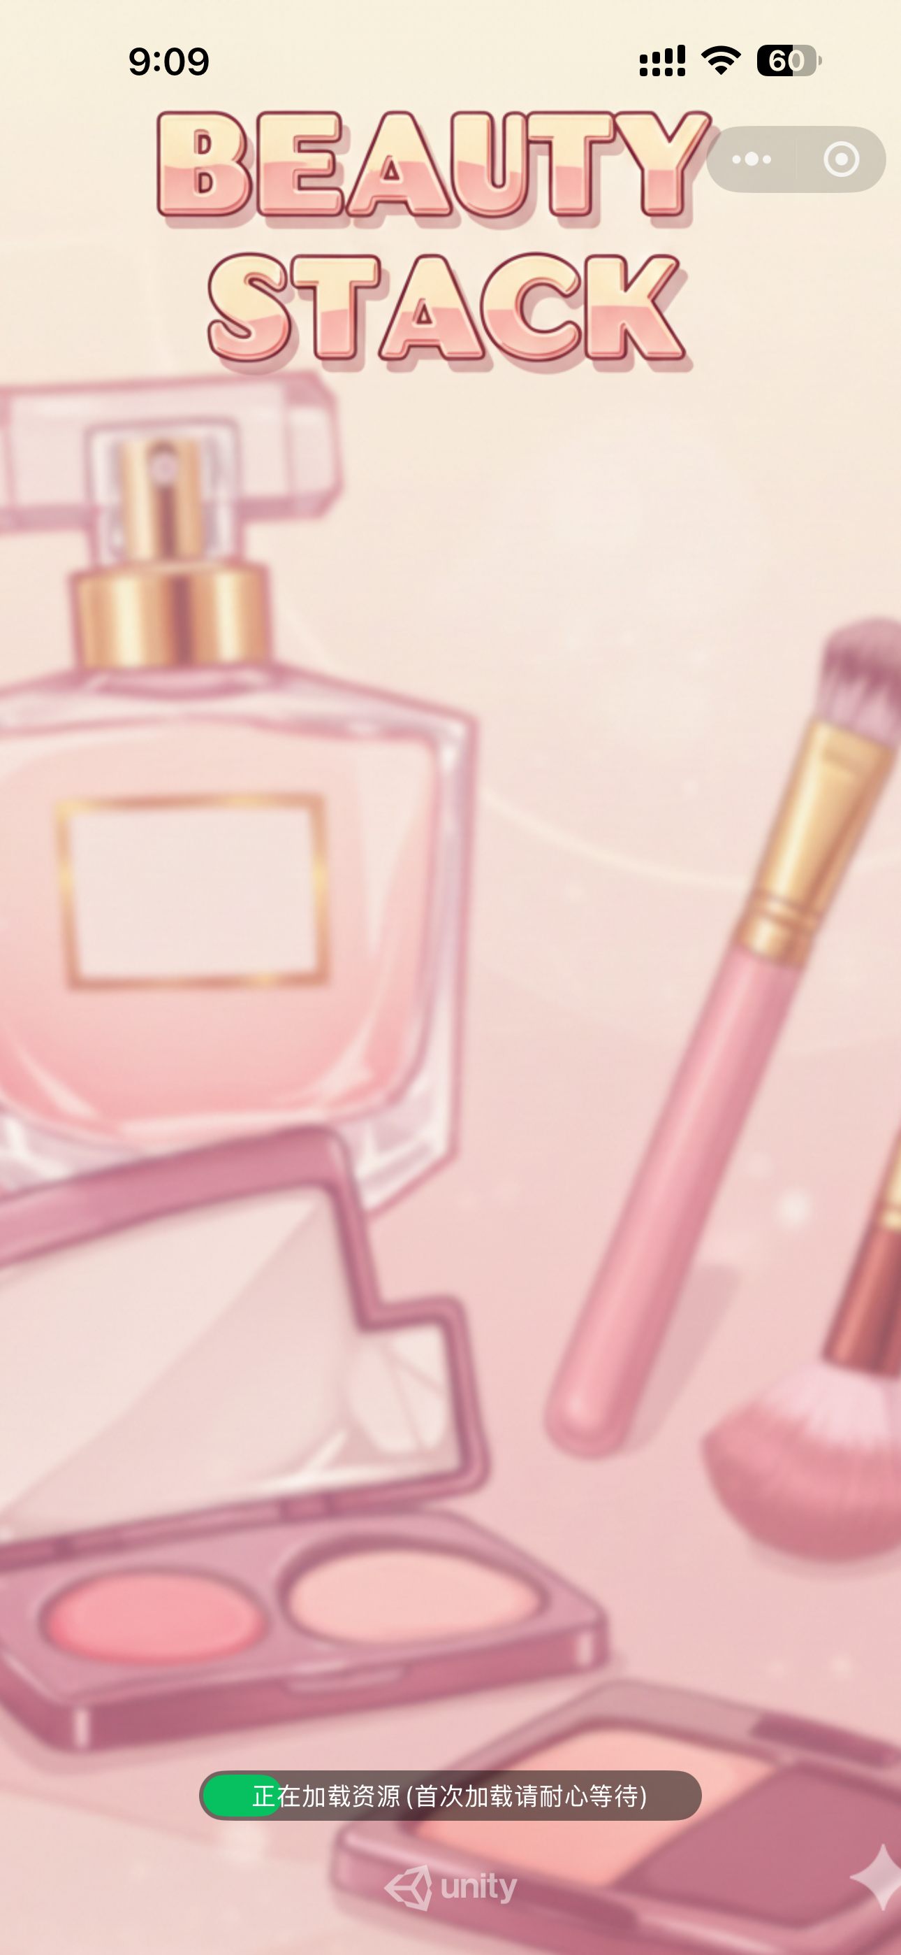

游戏启动
待游戏安装加载完成，可以在主页选择进入游戏，进行游戏。
效果如图：
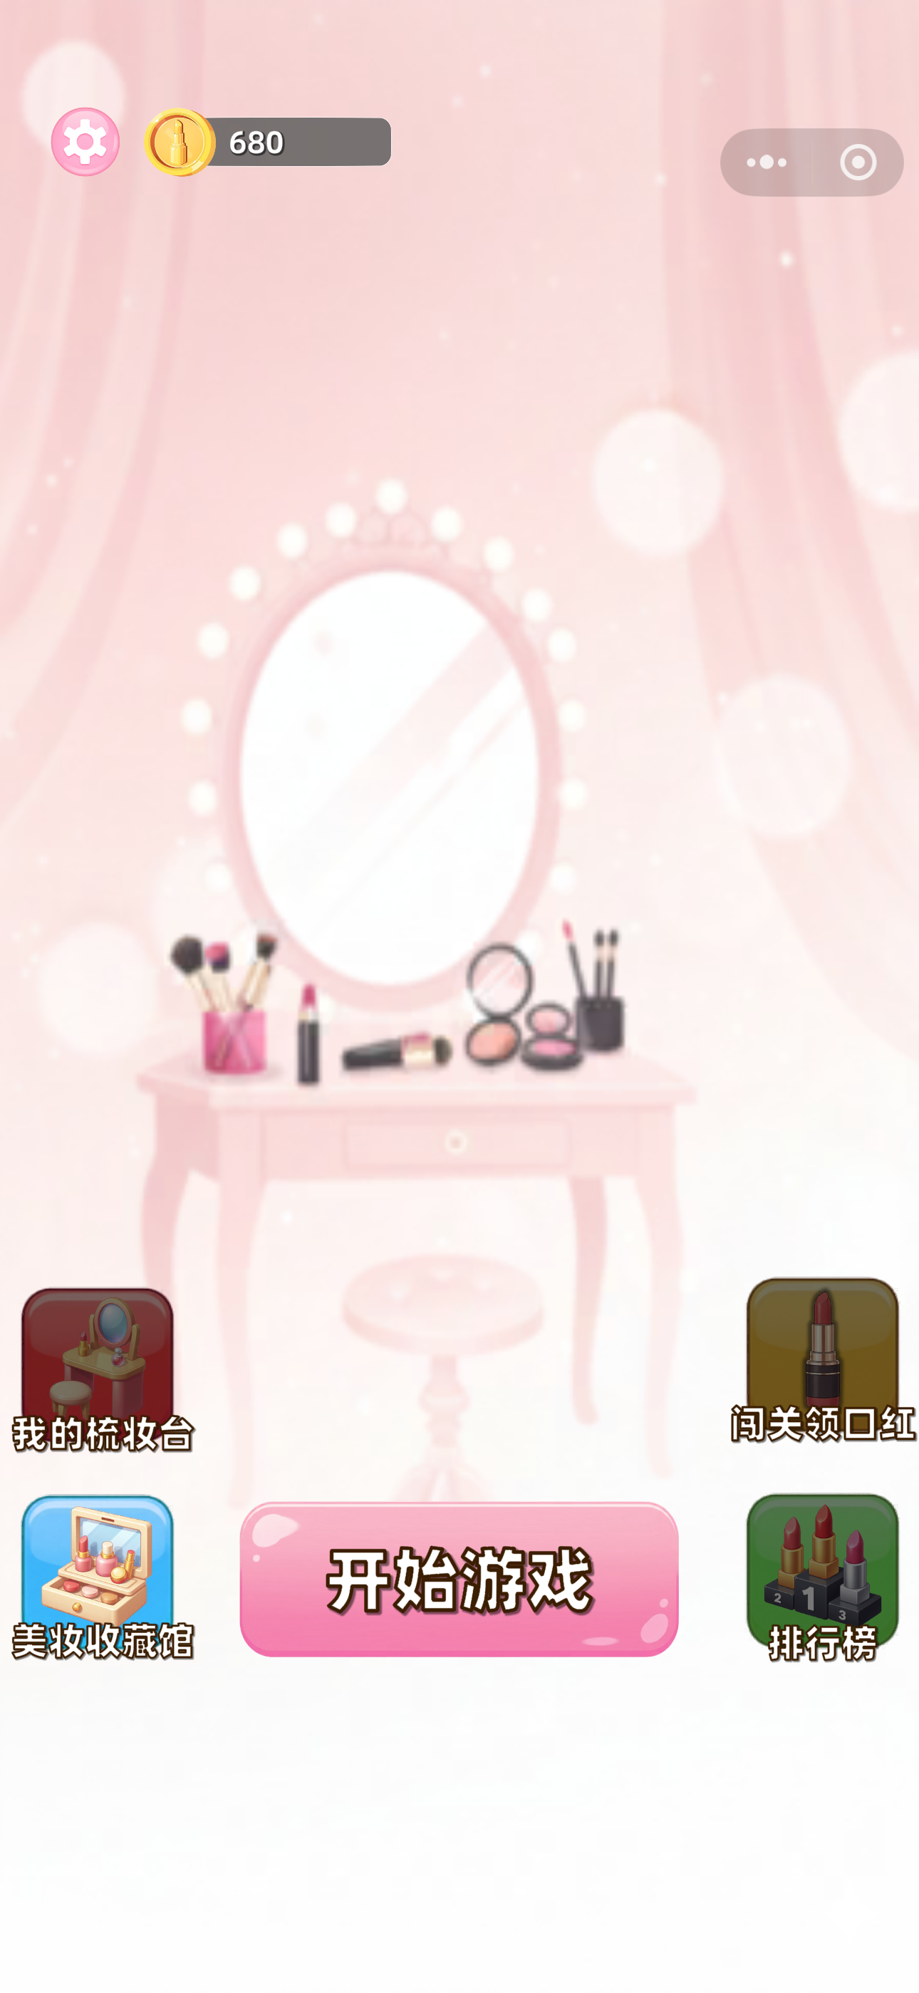

游戏玩法
玩家需要将杂乱堆叠的各种化妆品，通过点击，归类放入上方指定的“化妆包”中。每个化妆包都有特定的槽位需求，装满后即可消除。
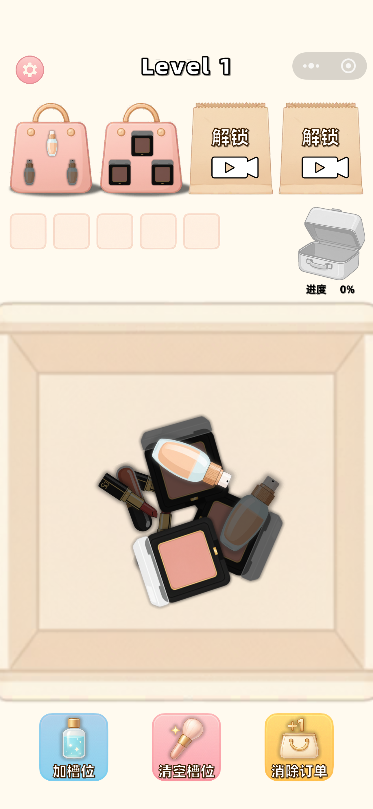

游戏结束
游戏结束，玩家可以选择回到主界面，或者分享游戏
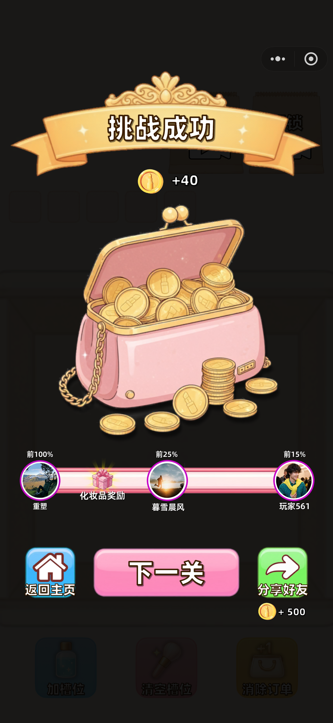

收藏馆功能
在主页中选择收藏馆，可以看到自己通关获取的化妆品奖励，效果如图所示：
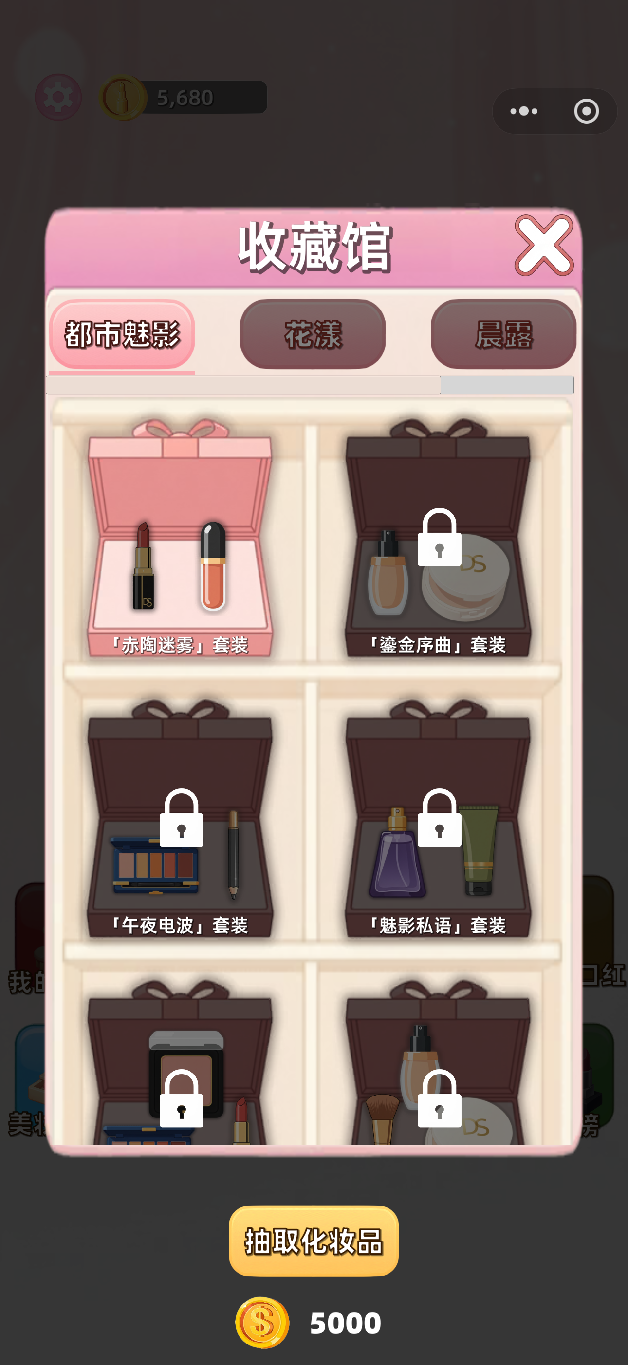

数据库软件
数据库使用的是mysql5.6，表如下
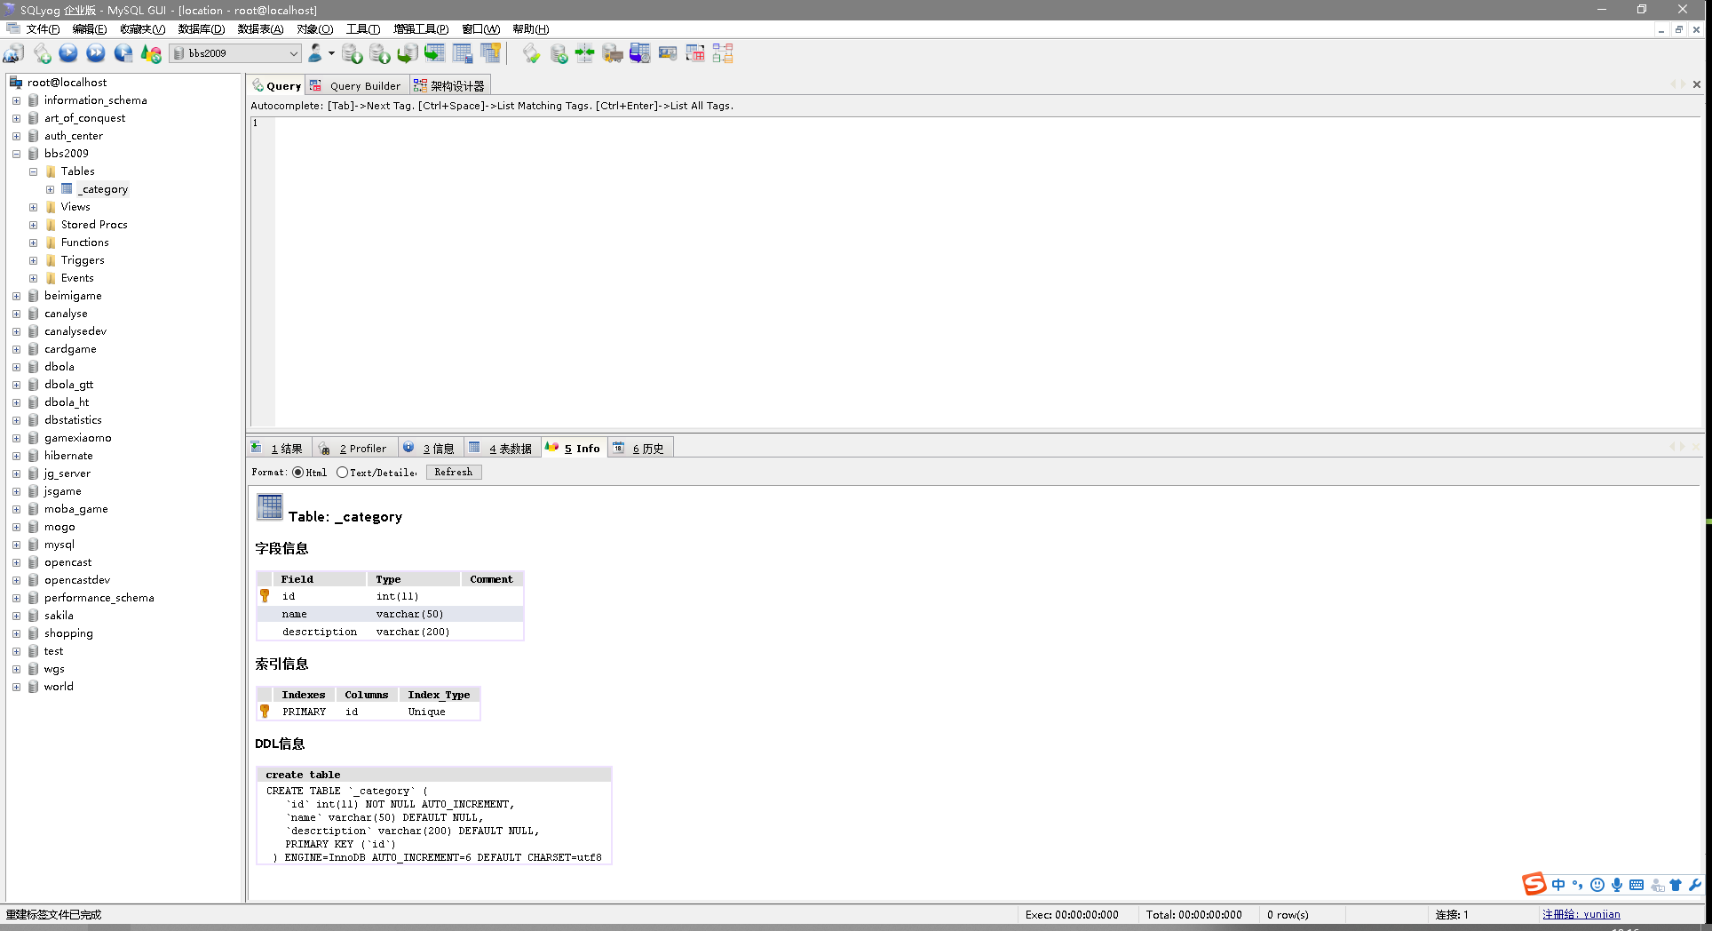

数据库脚本文件
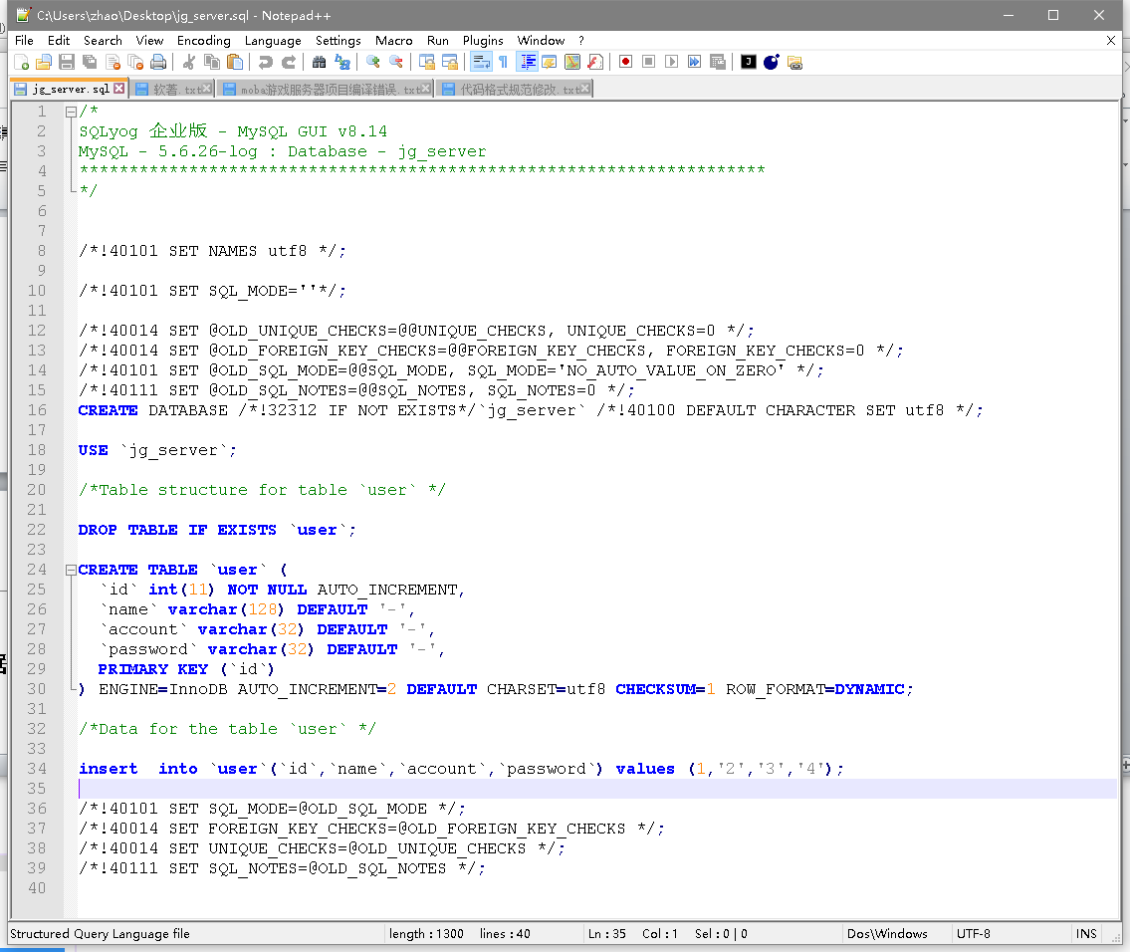

规范文件
